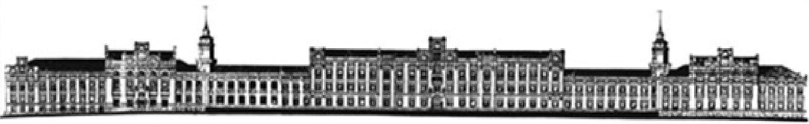

### Національний Технічний університет

### України “Київський політехнічний

### Інститут імені Ігоря Сікорського»

**Лабораторна робота №3**

##### Дослідження властивостей розгалужених електричних кіл постійного струму

Виконав:

студент групи ДА-92

Поплавський В.О.

Варіант-15

##### Київ —2020

##### Мета роботи: Оволодіти методами аналізу і отримати навички експериментального дослідження розгалужених електричних кіл постійного струму з одним джерелом енергії

##### Завдання

##### Розрахувати, користуючись методом контурних струмів, струми у вітках кола і напруги на елементах кола. Розрахунки перевірити числовим експериментом комп’ютерними стимуляторами Electronic Workbench, Multisim.

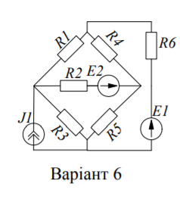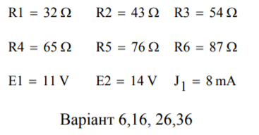

##### Розрахункова частина

##### Розрахунок струмів у вітках кола і напруг на елементах кола виконуємо методом контурних струмів, використовуючи математичну комп’ютерну програму Mathcad. Визначаємо струми у вітках заданого електричного кола за індивідуальним варіантом методом контурних струмів у такій послідовності:

##### Виділяємо у заданому електричному колі систему лінійно незалежних контурів:

##### R2-E2-R5-R3 R1-R4-E2-R2 R4-R6-E1-R5

##### R3-J1

##### Напрями контурних струмів вибираємо за ходом годинникової стрілки

##### Складаємо систему лінійних алгебраїчних рівнянь відносно невідомих контурних струмів

##### Визначаємо власні опори контурів і обчислюємо їх значення

R11=R2+R3+R5;

R22=R1+R4+R2;

R33=R4+R6+R5;

R44=R3;

Визначимо взаємні опори контурів і обчислимо їх значення:

$R12=R21=-R2=-43$ Ω

$R13=R31=-R5=-76$ Ω

$R14=R41=-R3=-54$ Ω

$R23=R32=-R4=-141$ Ω

$R24=R42=0$ Ω

$R34=R43=0$ Ω

Визначимо контурні ЕРС і обчислимо їх значення:

E11 =E2= 14 V;

E22 = -14V;

E33 = -E1 = -11 V;

E44=0 V;

Складемо систему рівнянь:

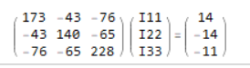

Вирішуємо та маємо:

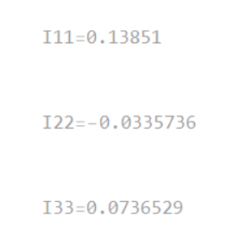

Отже струми у вітках кола дорівнюють:

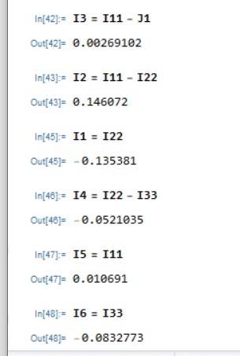

Запишемо отримані значення в таблицю:

|  |  |  |  |  |  |  |  |  |  |  |  |  |  |  |  |
| --- | --- | --- | --- | --- | --- | --- | --- | --- | --- | --- | --- | --- | --- | --- | --- |
| Метод контурних струмів | | | | | | | | | | | | | | | |
| Контурні електрорушійні сили | | | | | | | | | | | | | | | |
| *E*11 | | | | *E*22 | | | | *E*33 | | | | *E*44 | | | |
| 0 V | | | | 0 V | | | | -13 V | | | | 10 V | | | |
| Власні і взаємні опори контурів | | | | | | | | | | | | | | | |
| *R*11 | *R*22 | | *R*33 | *R*44 | *R*12 | | *R*13 | *R*14 | *R*23 | | *R*24 | *R*34 |  | |  |
| 173 | 140 | | 228 | 32 | -43 | | -76 | 0 | -65 | | 0 | 0 |  | |  |
| Визначник матриці власних і взаємних опорів контурів | | | | | | | |  *R*  Ом | | | | | | | |
| Контурні струми | | | | | | | | | | | | | | | |
| *I*11 | | | | *I*22 | | | | *I*33 | | | | *I*44 | | | |
| 0.0106 A | | | | -0.135 | | | | 0.0832 A | | | | 0.008 A | | | |
| Струми у вітках | | | | | | | | | | | | | | | |
| *I*1 | | *I*2 | | *I*3 | | *I*4 | | *I*5 | | *I*6 | | *I*7 | | *I*8 | |
| 0.1353 А | | 0.1461 A | | 0.003 A | | 0.0521 A | | 0.01069 A | | 0.08327 A | |  | |  | |

1. **Експериментальна частина**

Будуємо схему в Multisim:

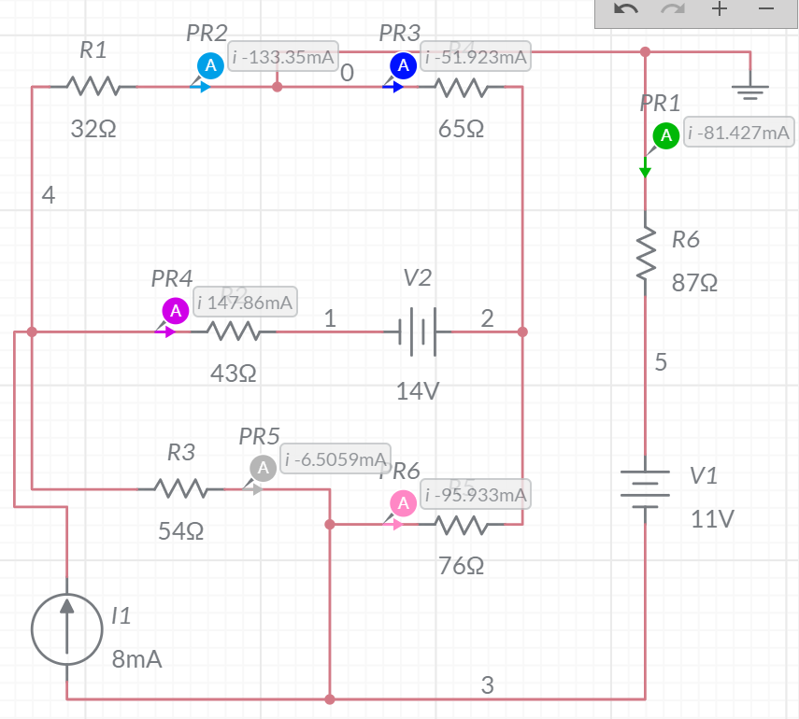

**Висновок:** Під час виконання данної лабораторної работи було застосовано метод підрахунку струму у вітках кола: «Метод контурних струмів». В результаті, ми отримали дуже близькі за значеннями результати, які перевірили експериментально у системі Electronic Workbench. Усі данні співпадають з досить малою похибкою. Таким чином ми навчились використовувати данний метод для знаходження струмів у вітках кола.